面對美國霸權，中俄須背靠背加强合作

原创 简思智库 [简思智库](javascript:void(0);)

**简思智库**

微信号 GNSSTT

功能介绍 策者简也，思而后行。

2022-08-17[原文](https://mp.weixin.qq.com/s?__biz=MzUyNzQyMzYwNQ==&mid=2247492544&idx=1&sn=7e0bbdeab5b96c9afa26ffc3d9262db7&chksm=fa7d62dacd0aebccde6231d70f7384658a9d09e0734ffc0b4c37c228563d5f604188d90f3963&scene=27#wechat_redirect&cpage=187) 发表于

收录于合集 #香港的声音 241个





**簡思智庫有話説：**

作為大國，作為鄰國，能夠承諾並在事實上毫不動搖地支持對方為維護其國家核心利益所做的努力，在當今世界，一定程度上來說，只有中俄兩國。

**這是簡思智庫的第 650 篇原創**

**作者：**張志剛，全國政協委員，香港一國兩制研究中心總裁。

上周本欄引述了周力先生在去年中公開發表的一篇長文（中俄關係的發展前景——20年後看《中俄睦鄰友好合作條約》），周先生長期從事外交工作，曾派駐俄羅斯和烏克蘭，對於《中俄睦鄰友好合作條約》的源起和落實，都有第一手的親身經驗。

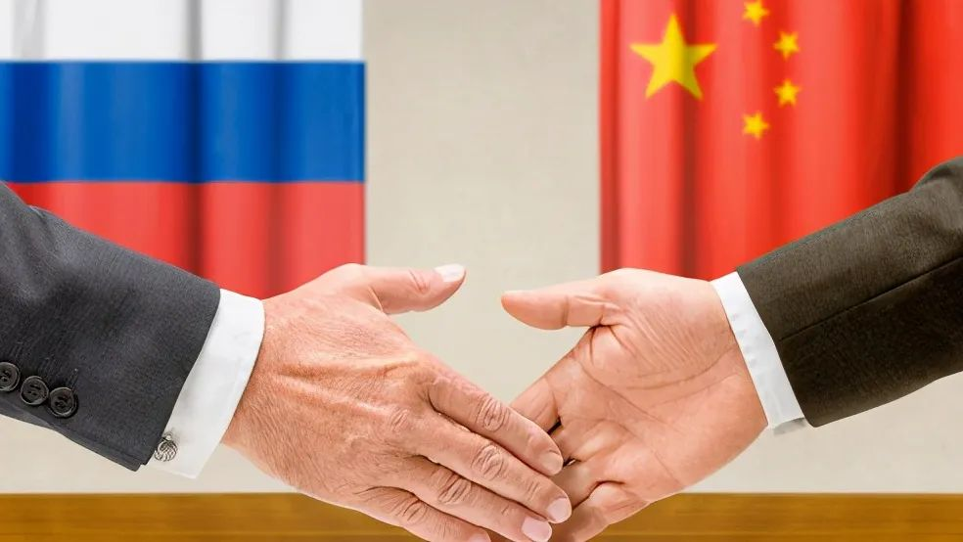

2021年是這份重要條約簽署的二十周年，周先生對全球當下其中一項最重要雙邊關係作一個貫穿式的論述，對我們充分掌握中俄兩國關係未來發展，是非常有用。

當美國近月不停利用台灣問題向中國挑釁，中俄關係成為平衡美國壓力的最重要支柱，本欄嘗試抽取周力先生的評論重點，和大家分享。





**01**





俄羅斯總統普京在2019年底和2020年10月，先後兩次在會見記者時公開表示，未來不排除和中國結成軍事政治聯盟的可能性。

首先，這種軍政結盟不是小事一樁，不可能是隨意一提又或者一時口誤，所以這應該是俄羅斯高層經過深思熟慮之後的一個初步建議。

及到2021年4月1日，俄外長拉夫羅夫訪華之後接受採訪，正式否認了俄中兩國軍政結盟的可能性。

其後在4月訪問印度時，在記者會上再一次明確回應，俄中兩國不會結盟。

這種趨勢現象，某程度上說明，俄中關係在2001年簽訂的《中俄睦鄰友好合作條約》的基礎上是發展得十分順利，成績美滿，否則也不會提出再向前跨進一大步，作軍政結盟之議。

但拉夫羅夫公開否定結盟的可能性，其理由也是目前的兩國關係已經非常理想，再進一步結盟並無迫切需要。

而中國駐俄大使張漢暉日前接受俄羅斯塔斯社訪問時提到，兩國關係進入史上最好時間，互信和互動都是最高，戰略意義亦是最大。

張氏代表中國作出「史上最好」的評價，這大概已是國家最高層的定調。

周力在文中指出，中美和俄美兩個雙邊關係都存在矛盾和張力，但兩者相比，中美關係遠比俄美關係複雜嚴峻得多。

「美國在涉台、涉港、涉疆、涉藏、南海、人權等等問題上對中國的打壓，對共產黨領導下的中國特色社會主義制度及其優勢的指責，都是俄美間沒有的。」

所以站在中國的立場，如何防止俄羅斯加入美國的圍堵反華聯盟，在戰略上有決定性的意義。

只要俄羅斯不參加圍堵中國，美國的策略就不可能取得實質上的效果。

防止俄靠向美，當然某程度上取決於俄美的雙邊關係，但同時，中俄關係亦起一個決定性的作用，因為俄一旦靠向美國，就要犧牲了和中國合作的好處。

所以俄中合作越深越廣，俄靠向美國的機會越低。

當然，周力先生去年發表長文時，俄烏戰爭並未爆發，美國仍然不時以小恩小惠去拉攏俄羅斯反華。

但普京始終不為所動，而中俄不選擇軍事結盟，經歷過俄烏戰爭，亦證明不作軍事結盟，對於中國肯定是一項明智之舉。





**02**





中俄關係得到改善，是由戈爾巴喬夫執政時開始，而葉利欽則是當時俄羅斯改善跟中國關係的最大推手。

葉利欽在1992年底訪華，江澤民提出中俄要「平等互利、睦鄰友好」，葉利欽深表贊同，並以「發展俄中關係在俄對外關係中居優先地位」來作回應，自此兩國關係急速升溫。

* 在1992年，兩國簽署聯合聲明，彼此視對方為友好國家。
* 到1994年，確認建立一種建設性伙伴關係。
* 到1996年，更進一步發展「平等信任，面向21世紀的戰略協作伙伴關係」。

在這快速發展的關係上，普京在2000年出任俄國總統，並在7月訪華，兩國關係取得突破性發展。

在「世代友好，永不為敵」的大目標下，兩國領袖同意簽署一份具法律效力的條約文件，它具有長期性、穩固性、延續性、不受政府更替而有任何影響，條約雙方須無條件遵守規定的義務，以及承擔相應責任。

兩國政府之後花了一年時間磋商，條約終於在2001年7月在莫斯科簽署。

這條條約可以順利誕生，兩國作出不少讓步，尤其是涉及邊界部分。

中俄邊界絕大部分問題早在1991和1994年得到解決，餘下的就只有黑瞎子島和阿巴該圖洲渚沒有確定邊界走向，但更敏感的是俄方最初提出在條約列明：雙方對對方沒有任何領土要求。

這種敏感的表述，中方很難照單全收。

最終在互諒互讓的精神下，文本修改到雙方都得接受，並且把餘下的邊界問題一次過解決，解決兩國邊界的同時，條約也強調兩國相互支持對方堅定維護本國國家統一和領土完整的意願和行動。

作為大國，作為鄰國，能夠承諾並在事實上毫不動搖地支持對方為維護其國家核心利益所做的努力，在當今世界，一定程度上來說，只有中俄兩國。

《中俄睦鄰友好合作條約》第四條規定，中俄雙方相互支持對方在維護自己國家統一和領土完整問題上的政策；第五條專論台灣問題。

而一路走來，俄羅斯在「一個中國」的大原則上，長期不折不扣、不閃不縮地全力支持，也是條約有效落實的其中一個主要因素。

**不念过去**

**END**

**不畏将来**



欢迎您投稿原创文章到简思智库，让您的声音被更多人听到



请长按下方二维码添加简思智库工作微信投稿。（或搜索添加微信ID：**GTT_CN**）



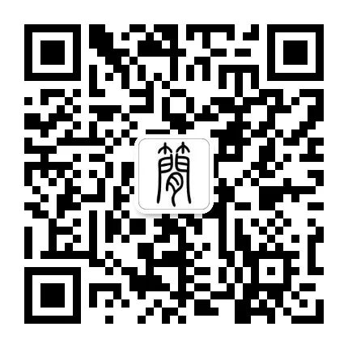





**感谢阅读，请关注我们，或点右下角“赞”和“在看”分享。**



### 精选留言

用户设置不下载评论